Git init - Inicia um repositorio, onde está guardado todas as informações/alteracoes do projeto

Touch file - Cria um novo arquivo

ls - al - ver todos os arquivos do repositorio

git status - Show the working tree status

git-add - Add file contents to the index

git add --all/A (Now add all files in the current directory)

Git add . - adiciona tudo que precisa ser adicionado no repositório

git commit -m "First release of Hello World!" (Record changes to the repository)

Git commit -am “message” - commit + add (em todas as mudancas necessarias)

git-log - Show commit logs

Git-branch name - Listar, criar ou excluir filiais (cria outra branch, ao inves da master)

git-checkout - Switch branches or restore working tree files (muda de filial)

Git checkout -b name - cria uma branch, e ja muda pra ela

Git branch - lista as branches

git-merge - Join two or more development histories together

Git branch -D nome - deletar filial

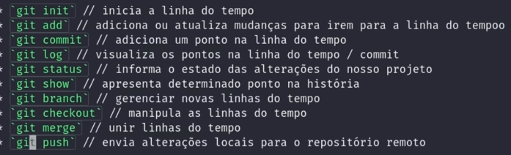

Git remote add origin url - adicionar os arquivos do pc no repositorio do git (nuvem)

git-push - Update remote refs along with associated objects (feito para salvar alterecoes no github)

**git push origin master -** Find a ref that matches master in the source repository

Git clone url - pega o url do github, e cria um repositorio na maquina

**Git config credential.helper store -** Specify an external helper to be called when a username or password credential is needed (não precisa ficar colocando user e pass em todo git push)

Git pull - inverso do push, pega alteracoes da nuvem e tras pra maquina

Git checkout code - name -> traz de volta o arquivo mudado

Git checkout --- name -> traz de volta o arquivo deletado (se commitar não conseguimos)